Пожар – это страшное несчастье. Его последствия измеряются не только деньгами, но и человеческими жизнями.
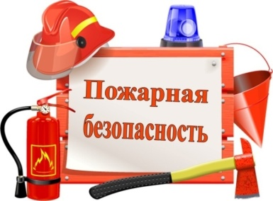
Как вести себя при пожаре в квартире
-Если пожар начался из-за электроприбора или горит проводка, отключите электроэнергию. Тушить горящий прибор лучше не водой, а накрыв его одеялом.
-Если от плиты загорелась кухонная утварь, шторы или полотенца, тушите огонь тряпками, обернув руки мокрым полотенцем. Небольшое возгорание на кухне можно ликвидировать с помощью крупы, соли или стирального порошка.
-Тушить огонь простой водой - не всегда просто. Её ещё нужно успеть набрать в какое-то ведро, или например - таз. Лучше всего воспользоваться огнетушителем, если он есть дома, а при его отсутствии - мокрой тканью. Намочите простыню, одежду, банные полотенца, т.е. то, что лучше всего впитывает воду. Можно использовать землю из цветочных горшков, для того, чтобы сбить пламя.
-При возгорании одежды постарайтесь снять ее. Если не получается - не бегайте, иначе ветер сильнее раздует пламя. Лучше всего упасть на землю и кататься по ней, сбивая огонь.
- Звоните пожарным по тел. 01;010; 112.
сообщите адрес, причину вызова и наиболее короткую дорогу к вашему дому.
- Срочно покиньте горящее помещение. Самое безопасное место в горящем жилище - балкон (если дверь плотно закрыта)
Но помните: крайне опасно спускаться с балкона по верёвкам, простыням, водосточным трубам, и с использованием других подручных средств. Возьмите документы, деньги, если на их поиск не нужно много времени.
- Если Вы намерены пройти через горящее помещение надо снять легковоспламеняющуюся одежду, облиться водой, накрыться намоченным одеялом (покрывалом), набрать в легкие воздуха, задержать дыхание и быстро преодолеть опасное пространство.
- После этого зовите из окна на помощь соседей или прохожих. Как только убедитесь, что Ваш призыв о помощи услышали, ложитесь на пол. Там меньше дыма. Таким образом, у Вас в запасе будет достаточно времени до приезда спасателей и пожарных.

Главное - действовать быстро!

В случае возникновения пожара
Не паникуйте! Это главный принцип поведения в чрезвычайной ситуации. Действуйте четко, быстро, спокойно. Сообщите пожарным ваш адрес, короткую дорогу к вашему дому (офису), назовите этаж, где произошло возгорание, четко расскажите, что конкретно горит (кабинет, квартира, подвал, чердак, подъезд), сколько людей в здании, представьтесь, назовите номер своего телефона

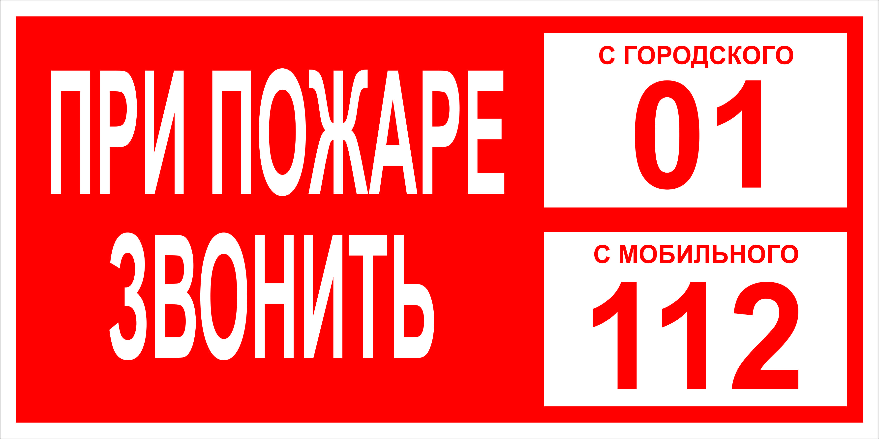

или сотовому оператору по телефону 010

ГЛАВНОЕ ПРЕДУПРЕДИТЬ ВОЗНИКНОВЕНИЕ ПОЖАРА!!!

Утверждена постановлением
КДН и ЗП в МО «Сафоновский район»
Смоленской области от 11.12.2018 № 23
по рекомендации ОНД и ПР
Сафоновского и Холм – Жирковского районов
УНД и ПР Главного управления
МЧС России по Смоленской области

ПАМЯТКА
для родителей

«Слёзы пожара
не тушат!»



Будь осторожнее с огнём –
Предупреждаем всех вас строго!!!
Пускай всё реже с каждым днём звучит
пожарная тревога!!!

